EGE TARIM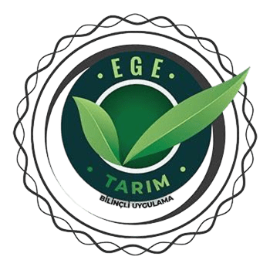

KİRAZ GÜBRELEME PROGRAMI

1. Hasat Sonrası

Bakır

İz Element

Kükürt

1. Yaprak Dökümü

Bakır

Fosfor

1. Gözler Patlamadan Önce

Bakır

İz Element

Fosfor

Kalsiyum

1. Tomurcuklar Patlayınca

Amino Asit

Fosfor

Kalsiyum

Bakır

İz Element

Çiçek monilyası

Yaprak delen

1. Çiçek Açtığında

Fosfor

İz Element

Kalsiyum

1. Taç Yaprak Dökümü

Deniz Yosunu

İz Element

Potasyum

1. Tane Oluşumu

Bakır

Potasyum

Kalsiyum

Dengeli

Çiçek monilyası

İç Kurdu

1. Ben Düşme Dönemi

Potasyum

Amino asit

Bakır

İz Element

Kırmızı Örümcek

Kiraz sineği

İç kurdu

Monilya

1. Hasat Öncesi

Biyostimülant

Potasyum

İz Element

Monilya

Kırmızı Örümcek

İç kurdu

Kiraz sineği

Yapmurlardan sonra kalsiyum ve aktivatör

Bakteriyel yanıklık için bakır